Nagyszabású és látványos születésnapi partnertalálkozót tartott a Fornetti Group
Több mint négyszáz meghívott vendég jelenlétében ünnepelte a Fornetti Group a 25-ik születésnapját a Magyar Testnevelési és Sporttudományi Egyetemen. A jubileumi partnertalálkozó és gálavacsora bővelkedett meglepetésekben és különleges műsorszámokban, de a cég alkalmat talált arra is, hogy díjazásban részesítse azon partnereit, akik tevékenységükkel, munkájukkal hozzájárultak a példátlanul eredményes és sikerekben gazdag pályafutásához.
"Sportot űzünk az egészségből" - a Fornetti Group ezzel a rendezvényszlogennel hirdette meg a 25 éves születésnapi ünnepségét, amelyet a Magyar Testnevelési és Sporttudományi Egyetemen tartott szeptember 16-án.Az eseményre a cég a legjelentősebb ügyfeleit, partnereit hívta meg, hogy együtt ünnepeljék a regionális pékipari piac legnagyobb és legsikeresebb vállalkozásának negyedévszázados alapítását.Az est házigazdái Petur András és Lipcsei Betta voltak; a rendezvény legfőbb üzenetei az egészséges életmód népszerűsítésére, valamint a sikeres üzleti tevékenység és a kiemelkedő sportteljesítmények közötti párhuzamokra koncentráltak.
Az eseményen részt vett és beszédet mondott Azbej Tristan, a Külgazdasági és Külügyminisztérium államtitkára, valamint Urs Jordi, a Fornetti Group tulajdonosa, az Aryzta AG CEO-ja is. Mindketten méltatták a vállalat elszántságát és egyediségét, és többször hangsúlyozták, hogy a cég - mint a kecskeméti régió egyik legnagyobb munkaadója - nemzetgazdasági jelentőséggel bír, és hosszú ideje aktív, innovatív gazdasági szerepvállalása pedig mindenki számára követendő példa lehet.
"A Fornetti Group naponta egymillió emberhez juttatja el a termékeit, ami nemcsak páros, hanem a maga nemében páratlan szám is… Európa tizenhét országában egymillió ember kel fel úgy naponta, hogy tudja: a Fornettinél szeretne reggelizni, ebédelni, vacsorázni; naponta egymillió ember tüntet ki bennünket azzal a bizalommal, hogy újra és újra betér az üzleteinkbe" - emelte ki köszöntőjében Bánhidi Attila, a cég vezérigazgatója, aki beszédében sorra vette az elmúlt negyed évszázad legfontosabb eseményeit, mindvégig hangsúlyozva, hogy a vállalat a sikerességét leginkább a franchise-partnereivel kialakított hatékony és kölcsönös előnyökön alapuló munkakapcsolatainak köszönheti.
A gálaműsorban moderált beszélgetések keretein belül szót kapott a háromszoros olimpiai bajnok, háromszoros világbajnok, hétszeres Európa-bajnok Kammerer Zoltán, a kétszeres világbajnok Kucsera Gábor, a háromszoros kick-box világbajnok, Exatlon Hungary-győztes Busa Gabriella, valamint az olimpiai ezüstérmes, háromszoros Európa-bajnok cselgáncsozónk, Ungvári Miklós is. A sportolók a saját élményeik és tapasztalataik alapján próbálták megfejteni a műsorvezetőkkel a mindenkori sikeres szereplések titkait. Ez a feladat jutott Kemény Dénes háromszoros olimpiai bajnok vízilabda-válogatott szövetségi kapitánynak is, aki gondolatgazdag mondataival arra kereste a választ, hogy miként lehet egy-egy rendkívüli teljesítményt újra és újra megismételni.
A beszélgetések mellett a rendezvényt sport-showműsor is színesítette: fellépett többek között Szász Kitti négyszeres világbajnok freestyle labdarúgó, valamint Bánhegyi Adrienn többszörös ugrókötél-világbajnok és Európa-bajnok, de a vendégek harcművészeti, versenytánc és hip-hop bemutatót is láthattak.
A műsor kiemelt programpontjaiként a Fornetti Group emlékéremmel köszönte meg mindazon partnerei, ügyfelei tevékenységét, akikkel a legsikeresebb együttműködéseit élhette meg. A cég kilenc kategóriában osztott díjat - többek között jutalommal kísért elismeréseket vehettek át a cégnél 25 éve dolgozó munkatársak is.
A svédasztalos vacsora után a szórakozásról a Honeybeast zenekar gondoskodott, amelynek nagysikerű koncertje után Torres Dani unplugged zenei estje jelentette a születésnapi parti záróakkordját.
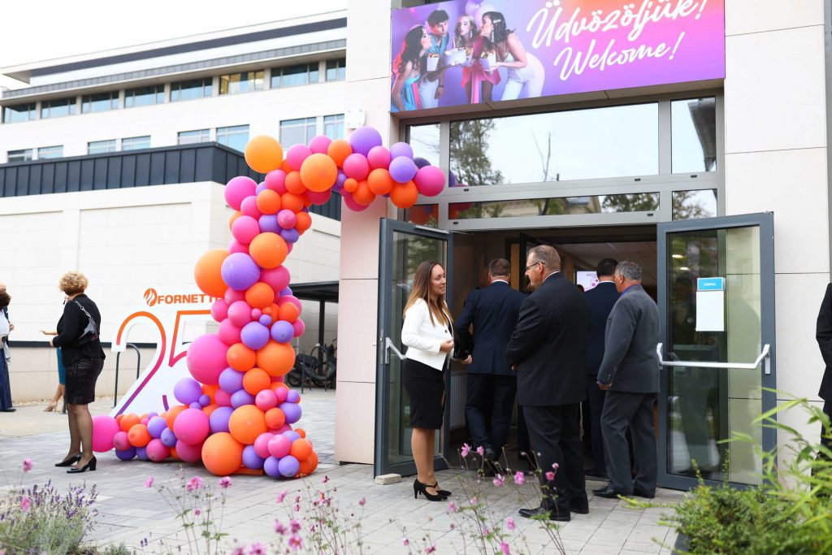 | © Fornetti Group
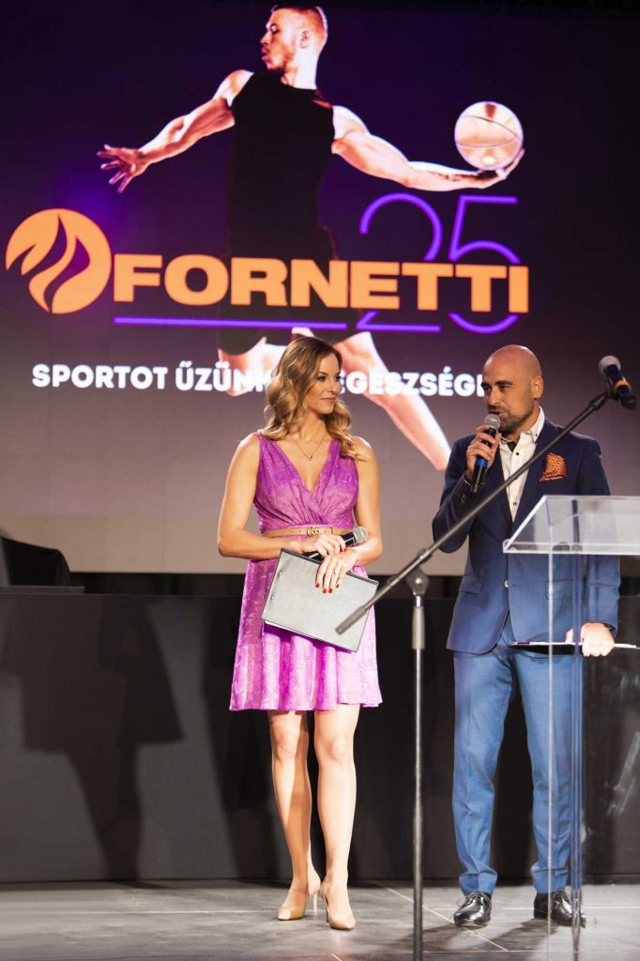 | © Fornetti Group
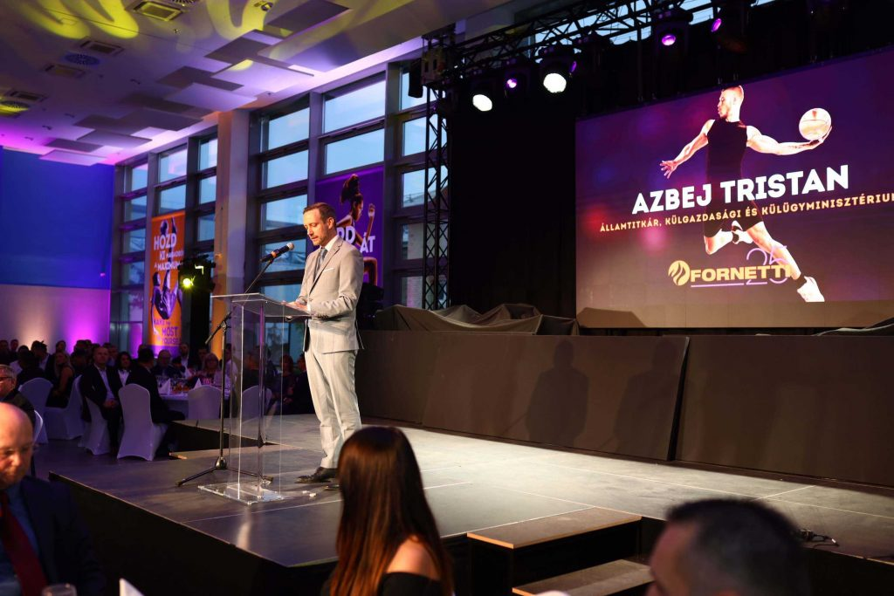 | © Fornetti Group
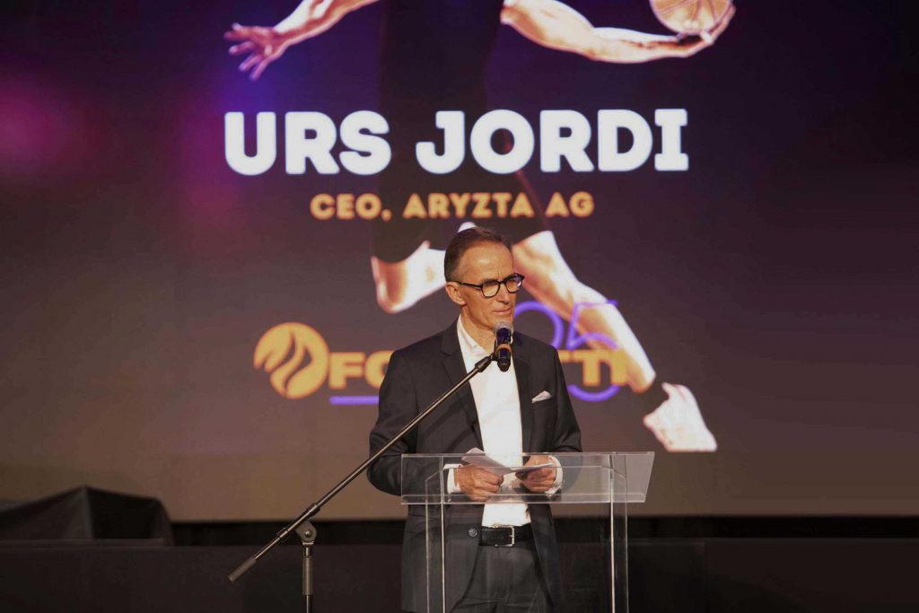 | © Fornetti Group
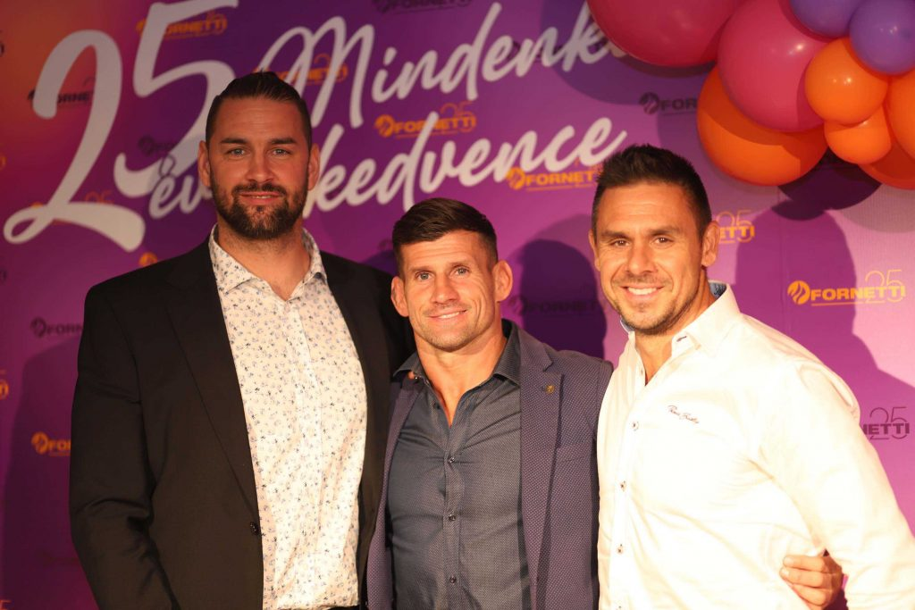 | © Fornetti Group
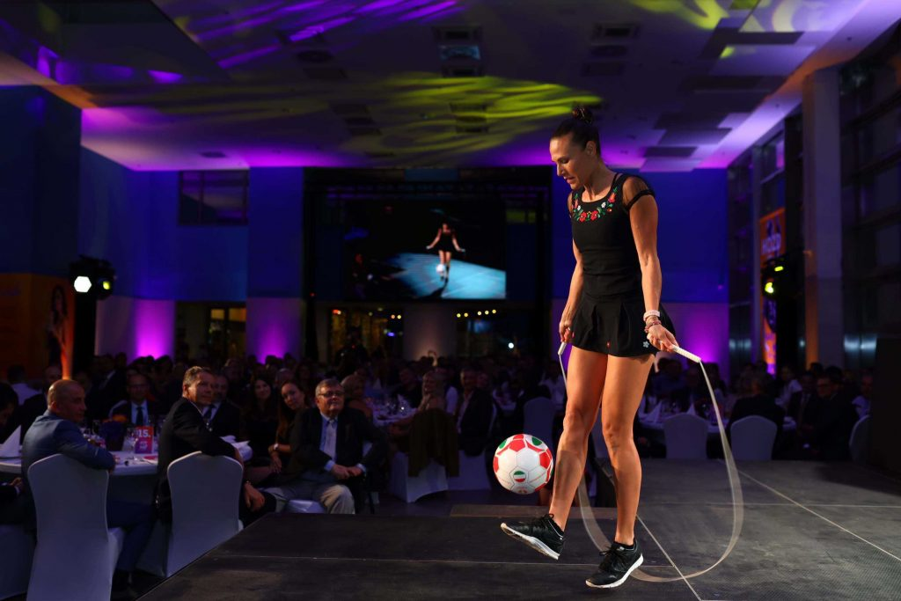 | © Fornetti Group
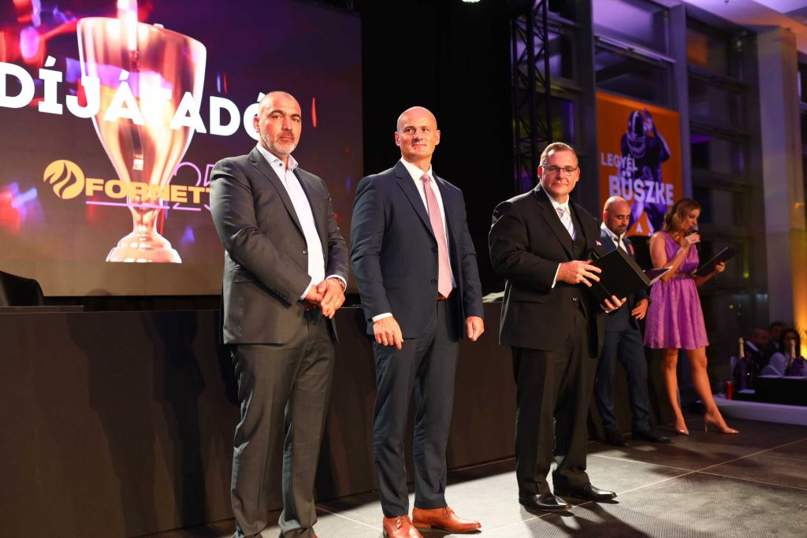 | © Fornetti Group
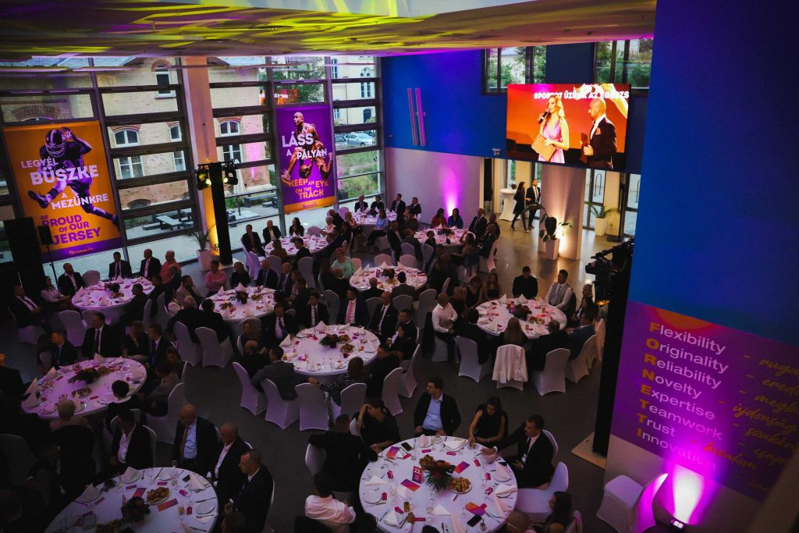 | © Fornetti Group
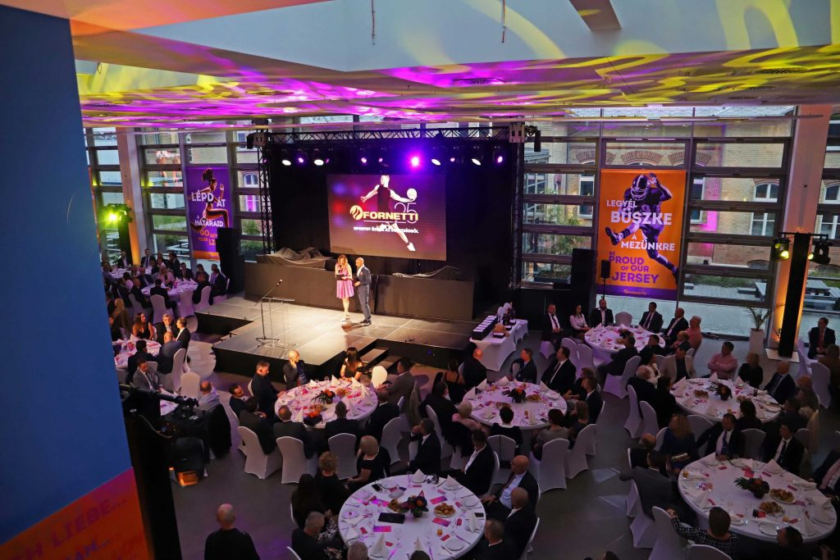 | © Fornetti Group
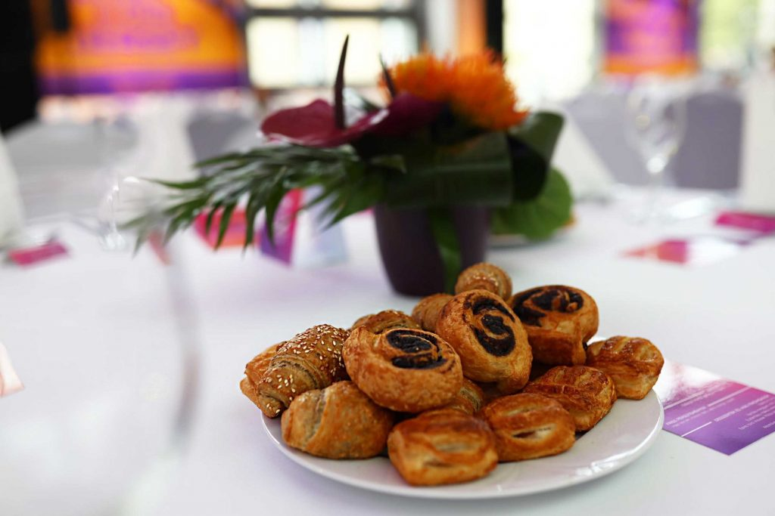 | © Fornetti Group
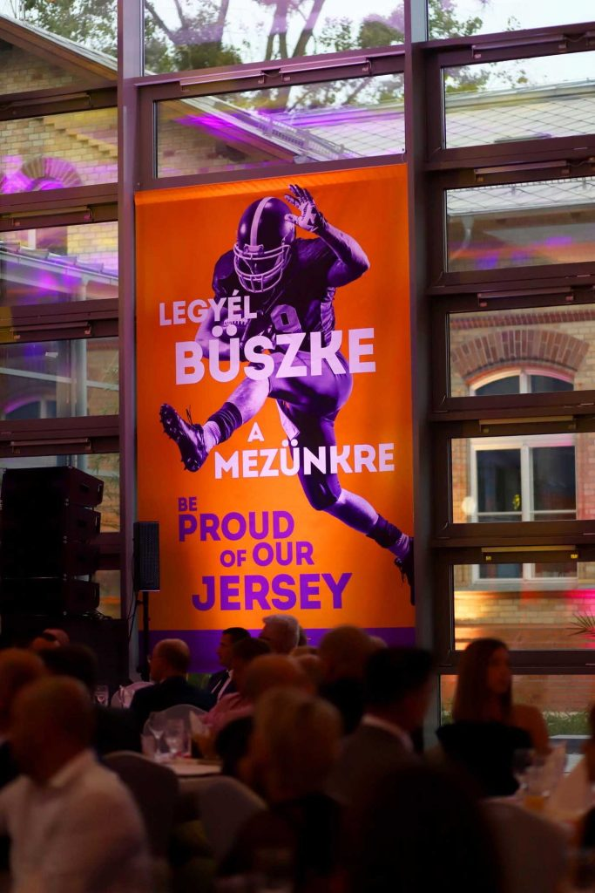 | © Fornetti Group
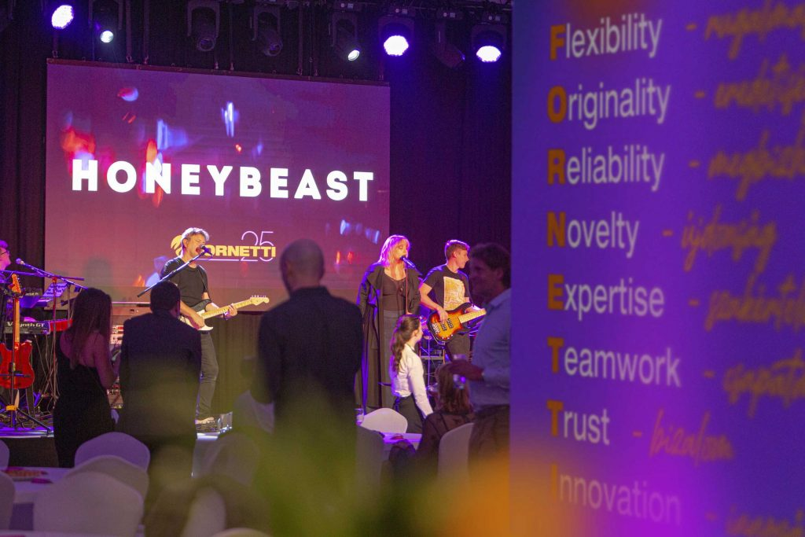 | © Fornetti Group
Eredeti tartalom: Fornetti Group
Továbbította: Helló Sajtó! Üzleti Sajtószolgálat
Ez a sajtóközlemény a következő linken érhető el:

